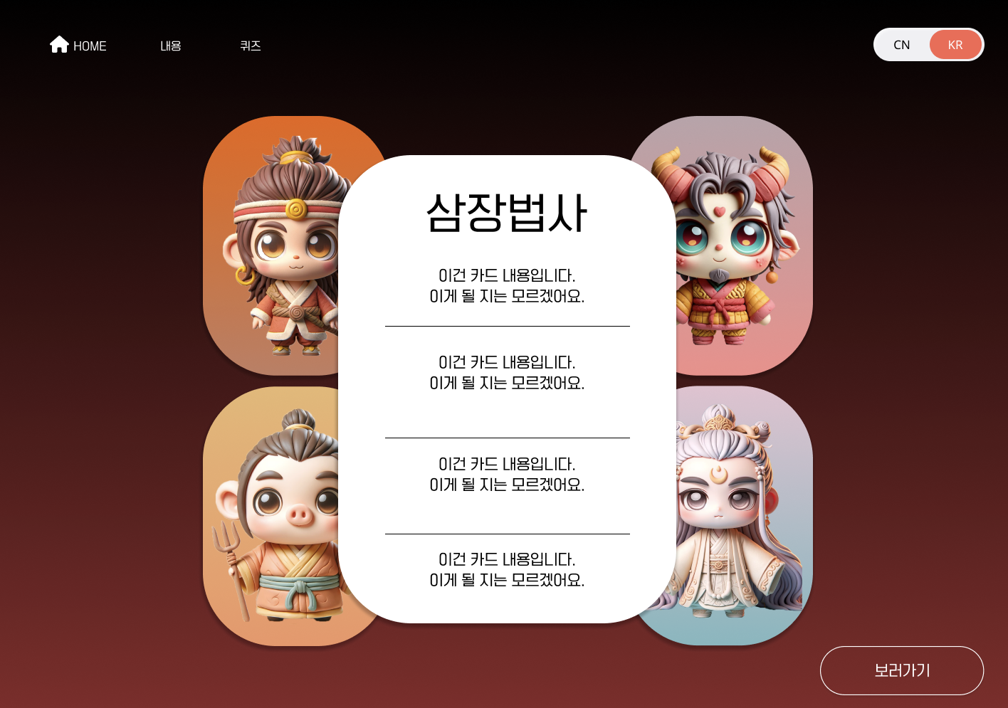

이 파일은 newmain.html 에 들어갈 내용입니다.

.back > .content > h2(캐릭터이름) > .introduce one (1번) , .introduce two(2번), .introduce three(3번), .introduce four(4번)

* 삼장법사

1. 공손하고 고상하며 온유하고 성실함
2. 고집스러우며 위험과 위기의식이 없고 순발력이 부족함
3. 선량한 민성의 의지가 굳세고 자비로운 고행승
4. 노고를 마다하지 않으며 위험을 두려워 하지 않지만 여전히 약간은 어리석고 완고함

* 손오공

1. 충성심이 뛰어남
2. 질투심이 심한 편
3. 용감하며 인내심이 뛰어남
4. 자유를 지향하며 반항심이 심함

* 저팔계

1. 무던하고 힘이 센 성격
2. 먹기만 좋아하고 일을 게을리하고 소심함
3. 눈 앞의 작은 이익을 탐내고 여색을 탐하며 요괴의 미색에 자주 현혹되어 적과

동지를 구분하기 어려움

1. 먹고 자고 참언하기를 좋아함

* 사오정

1. 근면하고 신중하며 불평하지 않고 묵묵히 헌신하는 중화 민족의 전통 미덕을 갖고

있음

1. 똑똑한 세상 물정과 같은 인간적인 약점도 있음
2. 그의 존재는 그룹 내부의 갈등을 조정함
3. 경험의 원활한 진행을 보장

* 백룡마

1. 차분하고 참을성이 있음
2. 자신을 표현할 기회가 많지 않고 먹이를 주고 산책시켜야 하여 일반 말과 다를 바

없음

1. 어려움이 다쳤을 땐 저팔계에게 팔리라는 제안을 받음
2. 악마와의 조우전 에서는 항마장을 휘두르며 실력을 과시했지만, 백룡마는 “나는

요지부동이었다”고 말함